空运-提单管理设计文档

目录
DOC_LINK 第一章 前言 4
DOC_LINK 1.1 编写目的 4
DOC_LINK 1.2 参考文档 4
DOC_LINK 1.3 版本信息 4
DOC_LINK 1.4 阅读对象 4
DOC_LINK 第二章 产品概述 5
DOC_LINK 2.1 产品简述 5
DOC_LINK 2.1.1 产品整体描述 5
DOC_LINK 2.1.2 产品功能菜单 5
DOC_LINK 2.2 专用名词解释 5
DOC_LINK 2.3 产品用户角色描述 6
DOC_LINK 2.4 基本业务流程 6
DOC_LINK 2.4.1 业务流程 6
DOC_LINK 第三章 空运-提单管理 8
DOC_LINK 3.1 提单管理 8
DOC_LINK 3.1.1 提单列表原型 8
DOC_LINK 3.1.2 提单列表用例说明 12
DOC_LINK 3.2 提单编辑 18
DOC_LINK 3.2.1 提单编辑原型 18
DOC_LINK 3.2.2 提单编辑用例说明 24
DOC_LINK 3.3 分单编辑 33
DOC_LINK 3.3.1 分单编辑原型 33
DOC_LINK 3.3.2 分单编辑用例说明 37
DOC_LINK 3.4 提单模板管理 46
DOC_LINK 3.4.1 提单模板管理原型 46
DOC_LINK 3.4.2 提单模板管理用例说明 48

第一章 前言

1.1 编写目的
本产品需求说明书的目的主要是清晰、有层次的定义提单管理页面原型中各个模块的内容来源和相关逻辑，产品主要解决客户哪些业务需求和问题，并让产品设计和开发人员基于此文档所描述的功能进行更细致的设计和开发工作，同时也能让企业用户直观了解产品的主要功能。

1.2 参考文档
该文档中参考了以下参考文档：
文档名称 | 版本 | 用途
GJ_空运_PRD_提单管理流程 | V1.0 | 提单管理流程

1.3 版本信息
文档版本 | 修订原因 | 修订日期 | 修订人
V1.0 | 初稿 | 2020/12/4 | 陈彦婷
V1.1 | 评审后优化 | 2020/12/11 | 陈彦婷
V1.2 | 优化 | 2020/12/18 | 陈彦婷
V1.3 | 优化 | 2020/12/21 | 陈彦婷
V1.4 | 发送运单修改为发送航司 | 2020/12/22 | 陈彦婷
V1.5 | 订单页面排列逻辑 | 2020/12/23 | 陈彦婷
V1.6 | 1）提单毛件体信息回传到订单信息  2） 技术反馈 批量发送航司和操作要求放列表影响性能问题，列表作相关调整  3）新增托运书模板  4）提单计费重作0.5倍数处理  5）列表新增交单时间和交单人字段  6）分单的优化调整  7）提单审核按钮改为提交按钮，相关功能的改变  8）列表关于分单号的排列优化 | 2020/12/30 | 陈彦婷
V1.7 | - 与技术交流后，对个别字段作更改  - 初始状态下杂费默认显示  - 基于主单和报关备注是一对多的关系（报关备注挂在每个分单里面），故提单编辑的页面要做报关备注的聚合 | 2020/12/31 | 陈彦婷
V1.8 | 1)1.0 版本提单杂费支持手动输入，不作默认读取 | 2020/1/5 | 陈彦婷

1.4 阅读对象
对象 | 对象描述
业务人员 | 提供需求人员，确认原型图的字段和实现效果。
业务架构师 | 将需求分解到对应的能力域中。
前端工程师 | 前端页面的需求实现人员。
后端工程师 | 后端数据的需求实现人员。
UI设计 | 前端页面的设计、交互实现人员。

第二章 产品概述

2.1 产品简述

2.1.1 产品整体描述
此文档主要描述提单管理的操作页面和字段展示。

2.1.2 产品功能菜单
系统 | 一级菜单 | 二级菜单 | 说明
空运系统 | 提单管理 | 提单编辑 | 对提单进行编辑
 |  | 分单编辑 | 对分单进行编辑
 |  | 提单模板管理 | 对提单模板进行管理

2.2 专用名词解释
专用名词 | 名词解释
AWC | 制单费
MYC | 燃油附加费
SCC | 安全附加费
CGC | 分单费
MWC | 燃油费
CHC | 信息费
分重 | 一个主单多个分单的时候，称重只有主单的重量，需要客服告知机场同事怎么去分每个分单的重量。
出口转关 | 货物在启运地办已办理出口海关手续运往出境地，由出境地海关放行。(启运地------出境地)
提单（有格式） | 有航司logo，适用于电子运单
舱单 | 舱单，是这个提单下所有主分单信息的汇总，国外清关用。
中性提单（有格式） | 无客户logo，通用，在客人没要求情况下使用
中性提单（无格式） | 无客户logo，通用，套打正本，在客人没要求情况下使用

2.3 产品用户角色描述
用户角色 | 描述
客服 | 可编辑提单，打印提单等操作
打单员 | 可编辑提单，打印提单等操作
报关员 | 对该票货物报关
司机 | 把提单等资料交到柜台

2.4 基本业务流程

2.4.1 业务流程
（1）流程图

（2）流程说明
步骤 | 步骤描述 | 角色 | 流程描述 | 下一步骤 | 关键控制点 | 备注
1 | 补料编辑 | 客服 | 客服根据客人的资料进行资料补充 | 2/3 |  | 系统流程
2 | 编辑收发货人 | 客服 | 填写主单收发货人等资料 | 4 |  | 系统流程
3 | 填写分单的收发货人 | 客服 | 填写分单的收发货人等资料 | 4 |  | 系统流程
4 | 暂时保存 | 客服 | 暂时保存资料 | 5 |  | 系统流程
5 | 填写主单杂费明细，毛件体，共步运价 | 打单员 | 填写主单杂费明细，毛件体，共步运价等 | 6 |  | 系统流程
6 | 分单数判断 | 打单员 | 有两个以上分单则进行步骤7操作； | 7/8 |  | 线下流程
6 |  |  | 如没有两个以上分单则进行步骤8操作； |  |  | 系统流程
7 | 客服分重 | 客服 | 客服告知机场同事怎么去分每个分单的重量，方便随机文件的录入，航司系统的录入，以及后续按分单模块跟客人结算作准备。 | 8
8 | 发送主运单 | 客服/打单员 | 发送提单相关信息给航司系统 | 9 |  | 系统流程
9 | 发送分运单 | 客服/打单员 | 发送分单相关信息给航司系统 | 10 |  | 系统流程
10 | 报关是否成功 | 打单员 | 报关成功则进入步骤13  报关不成功则进入步骤11 | 11/13 |  | 线下流程
11 | 催促报关 | 打单员 | 催促报关员报关 | 12 |  | 线下流程
12 | 报关员报关 | 报关员 | 报关员报关 | - |  | 线下流程
13 | 转关 | 打单员 | 安排转关则进入步骤14  不安排转关则进入步骤16 | 14/16 |  | 线下流程
14 | 通知报关员转关 | 打单员 | 通知报关员转关 | 14 |  | 线下流程
15 | 报关员转关 | 打单员 | 报关员转关 | - |  | 线下流程
16 | 打印提单 | 打单员 | 预览提单并打印 | 17 |  | 系统流程
17 | 司机交单 | 司机 | 司机根据打单员打印出的提单交到柜台，并在司机端小程序点击“交单” |  |  | 系统流程

空运-提单管理

3.1 提单管理

3.1.1 提单列表原型
（1）原型

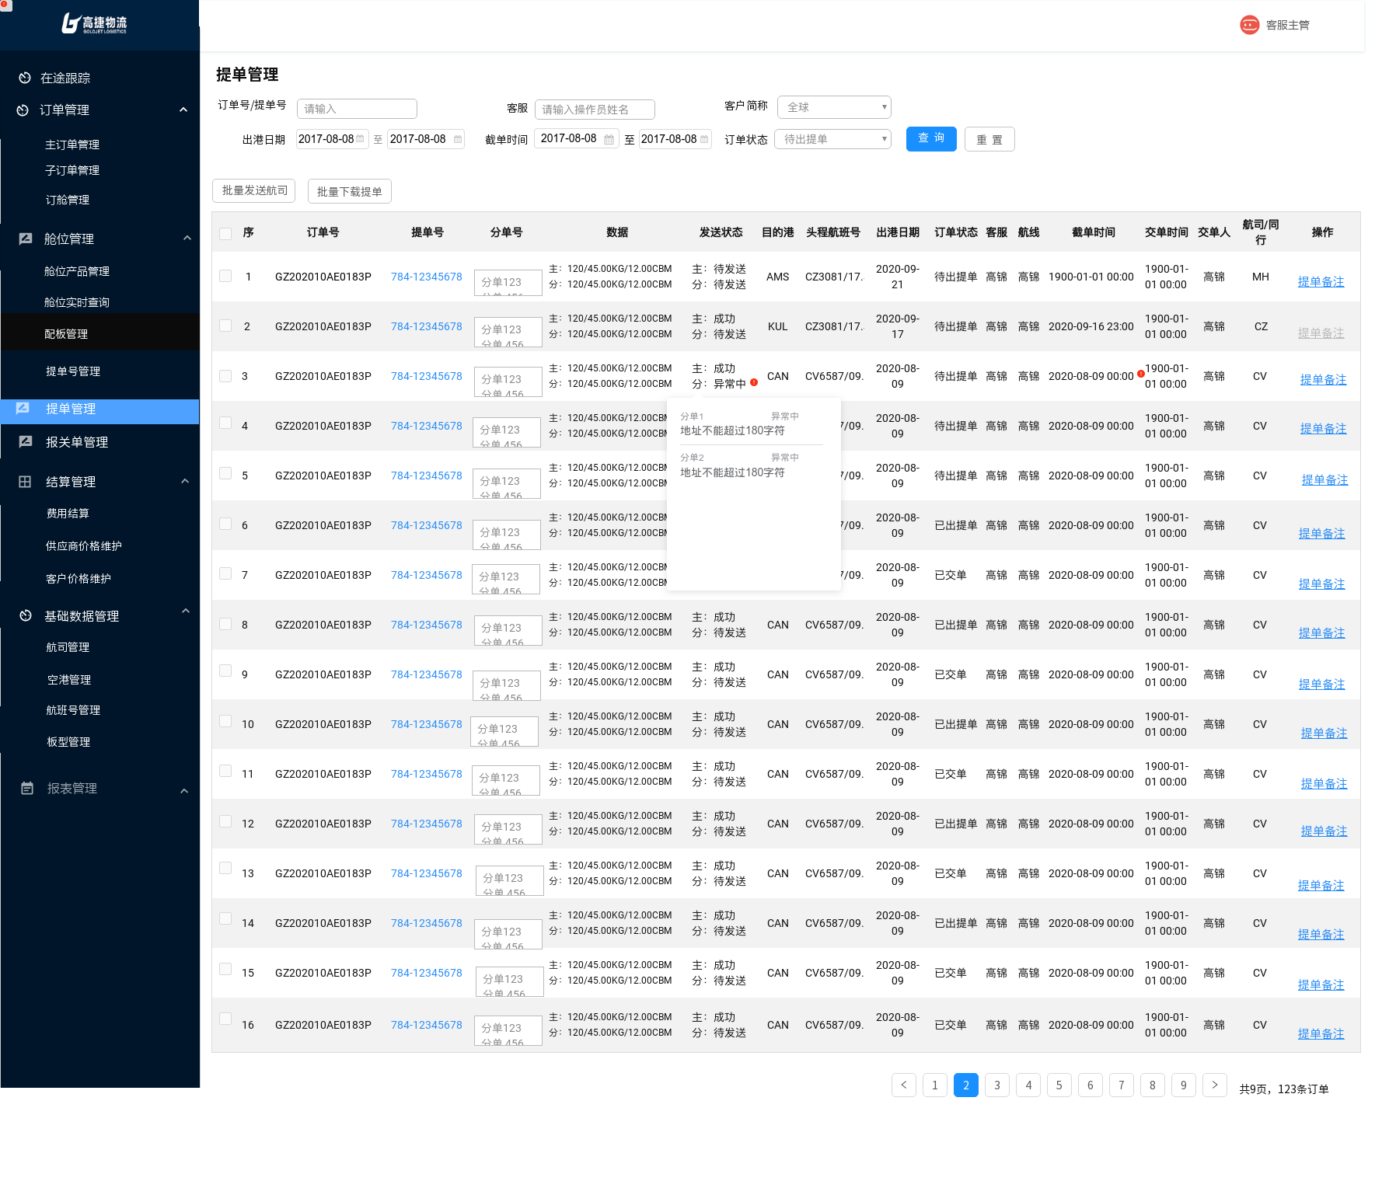

（2）查询栏字段说明
序号 | 名称 | 长度 | 类型 | 是否必填 | 默认值 | 可编辑 | 备注
1 | 工作号/提单号 |  | 数字、字符 | 否 | 否 | 否 | 手工录入；  填写工作号/提单号，支持模糊搜索；
2 | 操作人员 |  | 文本 | 否 | 否 | 否 | 手工录入；  支持模糊搜索；
3 | 客户简称 |  | 下拉搜索框 | 否 | 否 | 否 | 手工录入；  支持模糊搜索；（档案资料-客户管理-客户简称）
4 | 出港日期 |  | 日期 | 否 | 否 | 否 | 日期选择框；  不选择默认全部日期
5 | 截单时间 |  | 日期 | 否 | 否 | 否 | 日期选择框；  不选择默认全部日期
6 | 订单状态 |  | 下拉框 | 否 | 待出提单 | 否 | 选项如下：  全部  待出提单  已出提单  已交单

（3）订单列表栏字段
每页显示50条
序号 | 名称 |  | 长度 | 类型 | 是否必填 | 默认值 | 可编辑 | 备注
1 | 提单号 |  |  | 字符 | 否 | 否 | 否 | 订舱-舱单创建-提单号
2 | 分单号 |  |  | 文本 | 否 | 否 | 否 | 补料-订单完善-分单号
3 | 主单数据 | 重量（kg) |  | 数字 | 否 | 否 | 否 | 补料-订单完善-提单毛重
4 |  | 件数（件） |  | 数字 | 否 | 否 | 否 | 补料-订单完善-提单件数
5 |  | 体积（m³） |  | 数字 | 否 | 否 | 否 | 补料-订单完善-提单体积
6 | 分单数据 | 重量（kg) |  | 数字 | 否 | 否 | 否 | 该主单（提单）下所有分单的重量之和
7 |  | 件数（件） |  | 数字 | 否 | 否 | 否 | 该主单（提单）下所有分单的件数之和
8 |  | 体积（m³） |  | 数字 | 否 | 否 | 否 | 该主单（提单）下所有分单的体积之和
9 | 主单发送状态 |  |  | 文本 | 否 | 否 | 否
10 | 分单发送总状态 |  |  | 文本 | 否 | 否 | 否 | 分单总状态
11 | 目的港 |  |  | 文本 | 否 | 否 | 否 | 接单-订单创建-目的港代码
12 | 头程航班号 |  |  | 文本、数字、  特殊字符 | 否 | 否 | 否 | 取订舱-舱单创建-头程航班  订舱-舱单创建-出港日期
13 | 出港日期 |  |  | 日期 | 否 | 否 | 否 | 订舱-舱单创建-出港日期
14 | 客服 |  |  | 文本 | 否 | 否 | 否
15 | 航线 |  |  | 文本 | 否 | 否 | 否
16 | 截单时间 |  |  | 日期 | 否 | 否 | 否 | 舱位管理-舱位产品-截单时间，格式2020-11-23 14:00
17 | 航司/同行 |  |  | 文本 | 否 | 否 | 否 | 订舱-舱单创建-航司代码  订舱-舱单创建-同行
18 | 订单号 |  |  | / | 否 | 否 | 否
19 | 交单时间 |  |  | / | 否 | 否 | 否
20 | 交单人 |  |  | / | 否 | 否 | 否
21 | 建单日期 |  |  | 日期 | 否 | 否 | 否 | 日期选择框；  不选择默认全部日期

- 提单备注弹窗字段
序号 | 名称 | 长度 | 类型 | 是否必填 | 默认值 | 可编辑 | 备注
1 | 提单备注 | 256 | 文本 | 否 | 否 | 否 | 手工录入；

3.1.2 提单列表用例说明
用例名称 | 提单管理-提单列表
用例编码
用例描述
范围/概述 | 查看所有提单，了解提单概况
级别
主要参与者 | 高捷客服，打单员
前置条件 | 进入提单管理页面，通过浏览和筛选，快捷找到相关提单
成功保证 | 页面筛选等操作功能可正常使用
主成功场景 | - 进入此页面，页面中的订单数据按照如下规则进行展示：  该列表显示订单状态为待出提单，已出提单，交单，已作废状态下的订单。  - “操作”字段项功能：  - 查询按钮：在不选择任何查询字段下，点击“查询”按钮，默认所有查询条件。选择对应的查询条件，则显示符合结果的数据。查询出的数据，优先显示订单“待出提单”的订单数据  - 重置按钮：重置所有查询条件。  - 批量发送运单按钮：  当且仅当已有提单号的订单数据才可使用该功能，勾选对应数据，发送相应提单或者分单的数据到翌飞系统。  发送规则：  1）必须先发送主单（提单）的运单信息给翌飞（航班信息，起飞港，降落港，件数，重量等，相关文档要求详见：云盘-数字化项目-现状资料-数据项说明）。发送主单成功后，发送分单运单信息给翌飞。如果先发送分单没发主单，则返回翌飞报错信息。  2)一个主单（提单）/分单发送成功后2分钟内不可以重复提交,否则返回翌飞报错信息  场景：一个主单有两个分单，其中一个分单1已发送成功，则2分钟内勾选全选后批量发送返回翌飞报错信息，大于2分钟勾选全选后则再次发送所有主单和分单的数据给翌飞（含分单1）  - 关于每票发送的DescriptionCode字段说明  在选择的批量数据中如果提单号有784（CZ）、043（KA）、131(JL)、235(TK)、999(CA)航司，DescriptionCode字段为必填，则需要弹窗显示，其余航司DescriptionCode赋值为空，非必填  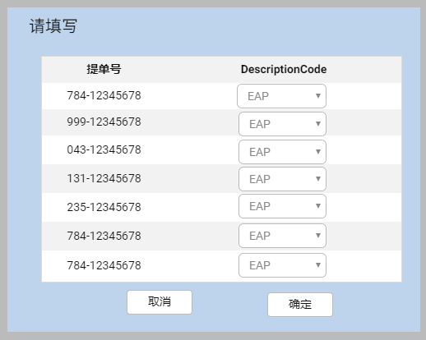  弹窗显示已勾选需要输入DescriptionCode的提单号（784、043、131、235、999）  1.784、043、131、235  必填： 有DescriptionCode选项两种：EAP（默认选项）、EAW。  2.999航司  DescriptionCode选项三种：EAP（默认选项）、EAW、中性提单999  选择EAP（默认选项）、EAW则推送到ccsp系统的国际电子运单版块  选择中性提单999则推送到ccsp系统的国际主单-中性运单制单版块  - 批量下载提单按钮：跳转“批量下载提单”弹窗界面。  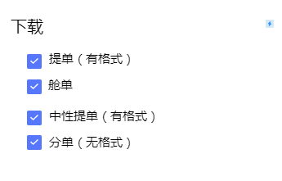  默认都不勾选，支持多选，勾选后根据航司代码从提单模板调取相关模板并批量下载，不作数量或者时间限制  - 提单备注：跳转“提单备注”弹窗界面。  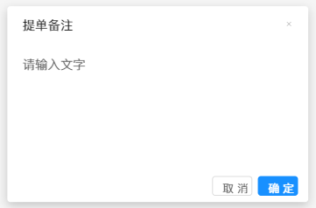  点击确定，则保存该票的提单备注内容，并展现在列表  点击取消，则弹窗消失  - 主单“发送状态”含义：  说明：异常中将有标识  - 分单“发送总状态”含义：  说明：异常中将有标识  - 主单和分单号交互逻辑：  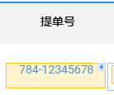  点击提单号，则进入相对应提单号的提单编辑页面  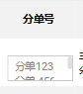  当多于2个分单，则出现下拉滚动条,点击某个分单，即进入相对应分单号的分单编辑页面  - 截单时间异常状态说明  当该票处于待出提单状态，“截单时间”晚于系统当前时间，则异常显示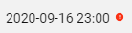  - 分单“发送总状态”交互逻辑  鼠标移到“异常中”，会以浮窗的形式展示处于异常中的分单（具体由UI根据版面设计而定），如果文字太多，则出现下拉滚动条  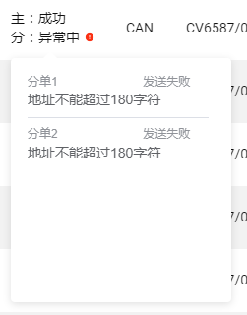  浮窗当且仅当显示已发送翌飞，并显示异常中的分单  从左往右分别为：分单号、发送航司分单子状态（待发送、发送中、成功、异常中）、翌飞返回异常的内容  - 操作栏交互逻辑（具体以ui设计设计为准）  未填写提单备注  已填写提单备注
扩展
特殊需求
关联功能

3.2 提单编辑

3.2.1 提单编辑原型
（1）原型
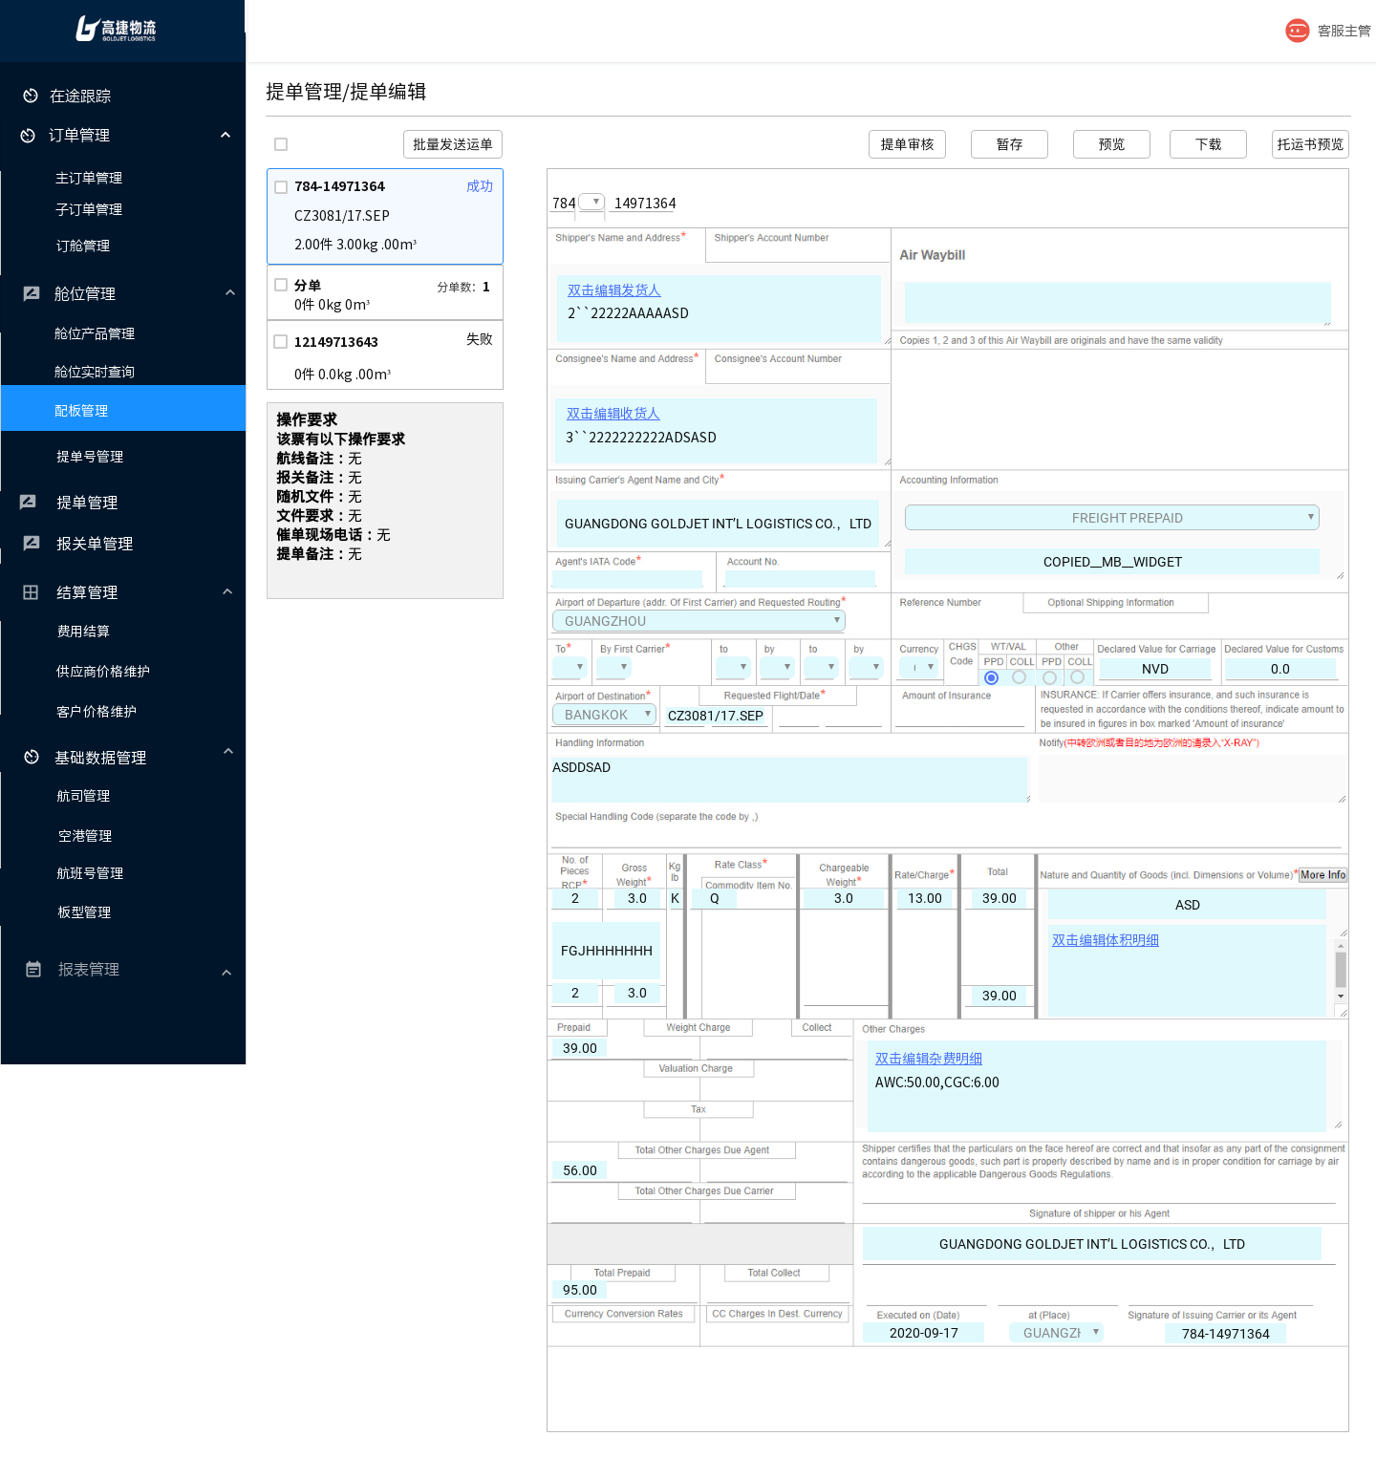

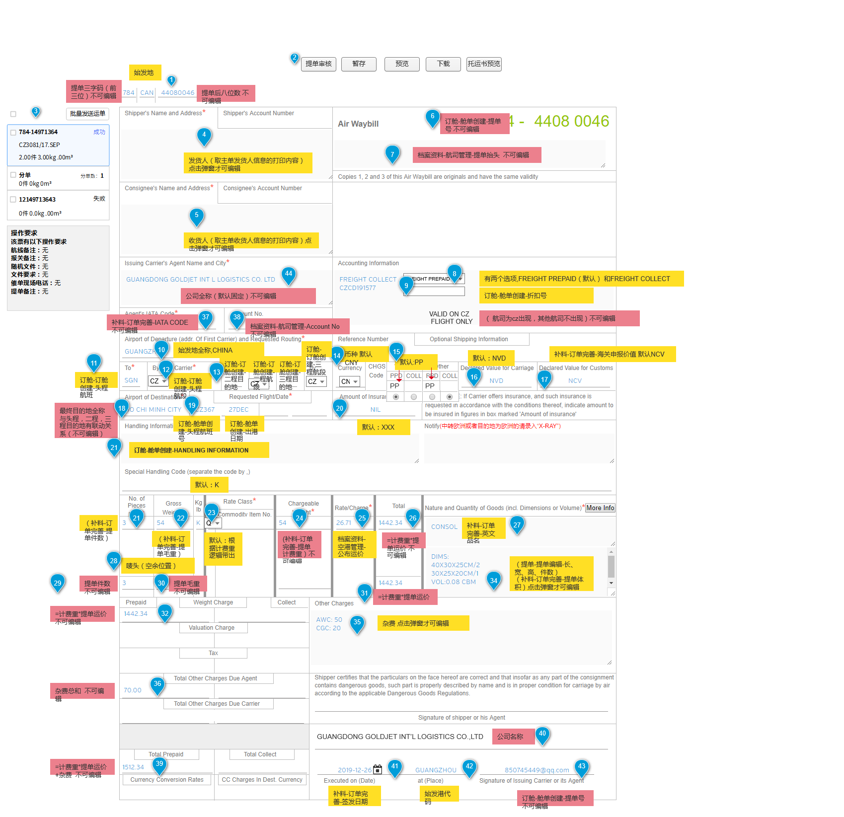

（2）字段定义
序号 | 名称 | 长度 | 类型 | 是否必填 | 默认值 | 可编辑 | 备注
1 | 提单号前三位 | / | / | / | / | / | 取提单号前三位（蓝色标记1）
2 | 始发地 | / | 下拉选择 | 是 | / | 是 | 取自主数据-空港管理的三字代码
3 | 提单号后八位 | / | / | / | / | / | 取提单号后三位
4 | 发货人 | / | / | / | / | 是 | 取补料-订单完善-发货人打印内容（蓝色标记4），无值留空
5 | 收货人 | / | / | / | / | 是 | 取补料-订单完善-收货人打印内容（蓝色标记5），无值留空
6 | 提单号 | / | / | / | / | / | 订舱-舱单创建-提单号（标记43和6）
7 | 航司 | / | / | / | / | / | 取航司管理对应（标记7）
8 | 公司全称 | / | / | / | GUANGDONG GOLDJET INT’L LOGISTICS CO.，LTD | / | （标记40和44）
9 | IATA CODE | / | / | / | / | / | 取补料-订单完善-IATA CODE（标记37）
10 | Account No | / | / | / | / | / | 取档案资料-航司管理-Account No（标记38）
11 | Accounting Information | / | 下拉选择 | / | FREIGHT PREPAID | 是
12 | 折扣号 | / | / | / | / | 是 | 订舱-舱单创建-折扣号
13 | 始发地全称 | / | 下拉选择 | / | / | 是 | 取自主数据-空港管理的三字代码（标记10和42）
14 | 头程目的地 | / | 下拉选择 | / | / | 是 | 订舱-订舱创建-头程航班
15 | 头程航段 | / | 下拉选择 | / | / | 是 | 订舱-订舱创建-头程航段
16 | 二程目的地 | / | 下拉选择 | / | / | 是 | 订舱-订舱创建-二程目的地
17 | 二程航段 | / | 下拉选择 | / | / | 是 | 订舱-订舱创建-二程航段
18 | 三程目的地 | / | 下拉选择 | / | / | 是 | 订舱-订舱创建-三程目的地
19 | 三程航段 | / | 下拉选择 | / | / | 是 | 订舱-订舱创建-三程航段
20 | 币值 | / | 下拉选择 | / | CNY | 是
21 | WT/VAL | / | 单选 | / | PP | 是
22 | Other | / | 单选 | / | PP | 是
23 | 运输价值 | 文本 | / | / | NVD | 是
24 | 海关申报价值 | 文本 | / | / | / | 是 | 取补料-订单完善-海关申报价值（标记17）
25 | 目的地全称 | / | 下拉选择 | / | / | 是
26 | 头程航班号 | / | / | / | / | 是 | 订舱-舱单创建-头程航班号
27 | Amount of Insurance | / | / | / | XXX | 是 | 保险金额
28 | Handling Information | / | / | / | / | 是 | 取补料-订单完善-Handling Information
29 | 提单件数 | / | / | / | / | 是 | 取补料-订单完善-提单件数（标记21和29）
30 | 提单毛重 | / | / | / | / | 是 | 取补料-订单完善-提单毛重（标记22和30）
31 | Kg lb | / | / | / | / | / | 1.情况1  当提单计费重*相应等级的运费卖价<M  提单运价=M  默认M等级  2.情况2  当提单计费重*运费卖价》M  1）提单计费重》45kg，根据计费重等级 默认出提单价格  默认Q等级  2）提单计费重<45KG，根据计费重等级 默认出提单价格  默认N 等级
33 | 运费条款 | / | 下拉选择 | / | FREIGHT PREPAID | 是 | 选项为FREIGHT PREPAID和FREIGHT COLLECT
34 | 提单计费重 | / | / | / | / | / | 取补料-订单完善-提单计费重  提单计费重是体积重量（体积*166.66）和毛重对比。大者为提单计费重。并以0.5倍数保留一位小数处理，举例：214.3 取214.5 、 214.6 取215.0
35 | 提单运价 | 数字 | / | / | / | 是
36 | 计费总价 | / | / | / | / | / | =计费重*提单运价（标记26和32）
37 | 英文品名 | / | / | / | / | 是 | 取补料-订单完善-英文品名
38 | 尺寸 | / | / | / | / | 是 | 取补料-订单完善-尺寸
39 | 体积 | / | / | / | / | 是 | 取补料-订单完善-提单体积
40 | 杂费 | / | / | / | / | 是 | 取费用管理-杂费
41 | 杂费总和 | / | / | / | / | /
42 | 总价 | / | / | / | / | / | （标记39）
43 | 主单签发日期 | / | / | / | / | 是 | 取补料-订单完善-签发日期

3.2.2 提单编辑用例说明
用例名称 | 提单管理-提单编辑页面
用例编码
用例描述
范围/概述
级别
主要参与者 | 客服、打单员
前置条件 | 进入提单管理，双击某个提单号进入“提单编辑”页面；
成功保证
主成功场景 | - tab切换区域  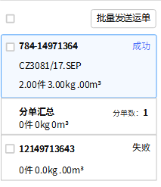  交互逻辑：点击方块可作提单与分单之间的切换  - 主单标签  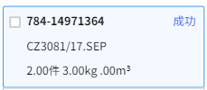  由左往右分别为  选中/没选中、提单号、发送航司提单状态（待发送、发送中、成功、异常中）、头程航班、提单件数、提单重量、提单体积  - 分单汇总  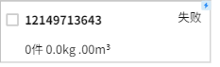  由左往右分别为  分单数、分单总件数、分单总重量、分单总体积、发送航司分单总状态（待发送、发送中、成功、异常中）  - 分单标签  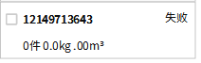  由左往右分别为  选中/没选中、分单号、发送航司分单子状态（待发送、发送中、成功、异常中）、分单件数、分单重量、分单体积  - 批量发送运单  请参考提单列表的发送规则  - 操作要求展示区  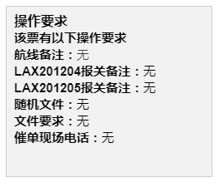  - 按钮区  - 提交按钮：点击后订单状态从待出提单变为已出提单。  - 暂存按钮：暂存已编辑的信息  - 预览按钮：点击将转入“提单格式选择”弹窗  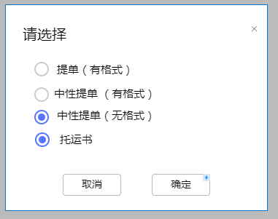  - 下载按钮：将转入“提单格式选择”弹窗  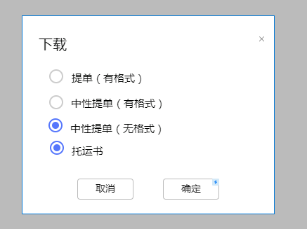  托运书预览按钮：点击即进入浮窗？（交互方式以ui设计师为准）  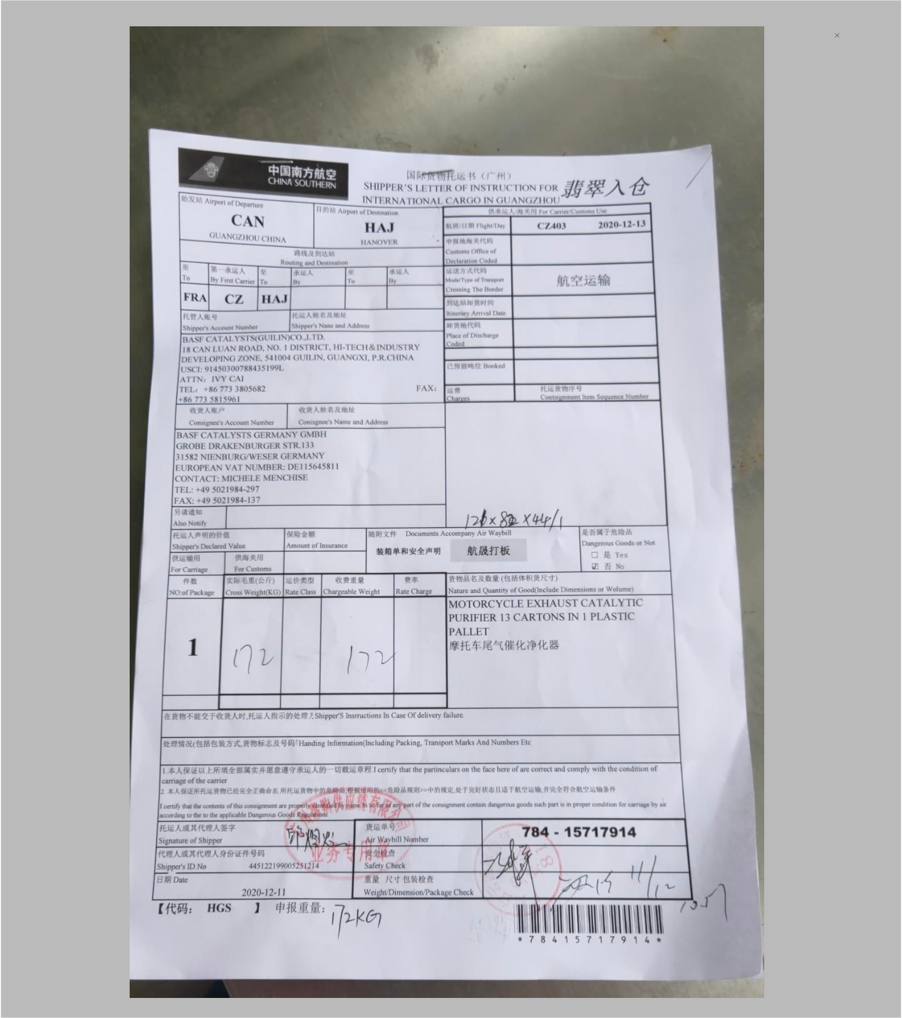  - 双击弹窗  - 发货人弹窗（双击后弹出此界面）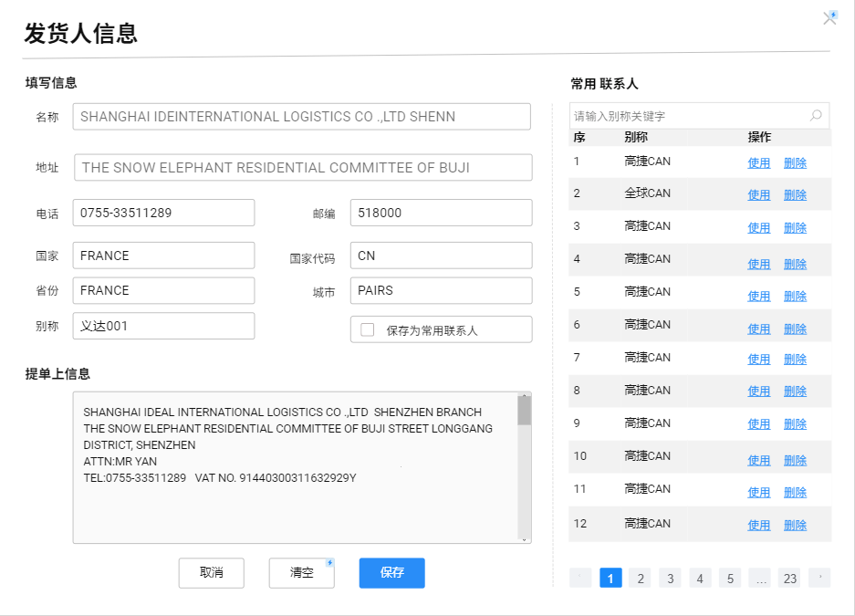  - 填写信息区域（左上）：  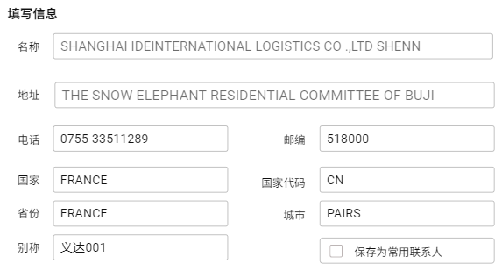  名称：取主单补料-发货人公司名称（如有），无值留空  地址：取主单补料-发货人地址（如有），无值留空，  电话：取主单补料-发货人电话（如有），无值留空，  邮编：取主单补料-发货人邮编（如有），无值留空，  国家：取主单补料-发货人国家（如有），无值留空，  国家代码：取主单补料-发货人国家代码（如有），无值留空，  省份：取主单补料-发货人省份（如有），无值留空，  城市：取主单补料-发货人城市（如有），无值留空，  别称：取主单补料-发货人别称（如有），无值留空，如勾选为“”保存为常用联系人“”，则保存该数据，并对别称作唯一值校验  - 按钮区域（左下）：    取消按钮：关闭该弹窗  清空：清空填写信息区域和填写信息区域的数据  保存：保存填写信息区域和填写信息区域的数据  - 提单上信息（右上）：取主单补料-发货人-提单信息，无值留空  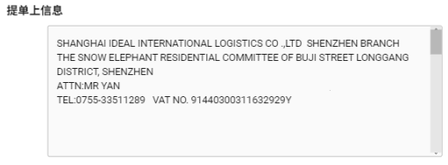  - 常用联系人(右）：  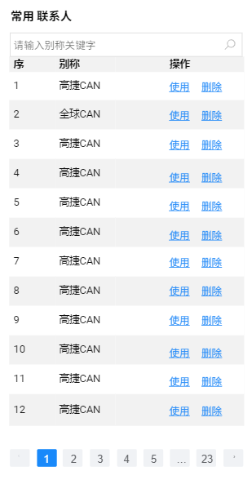  - 搜索框：支持模糊搜索，搜索数据范围为主单-发货人-常用联系人的数据  - 使用按钮：点击后，填写信息区域和提单上信息显示区域显示该别称的内容  - 删除按钮：删除该行别称信息  - 收货人弹窗（双击后弹出此界面）  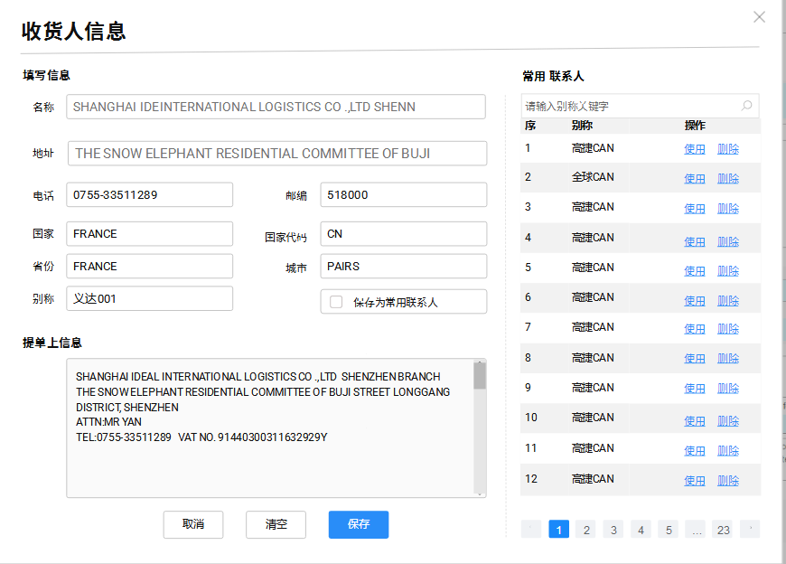  逻辑请参照主单发货人  - 体积明细（双击后弹出此界面）  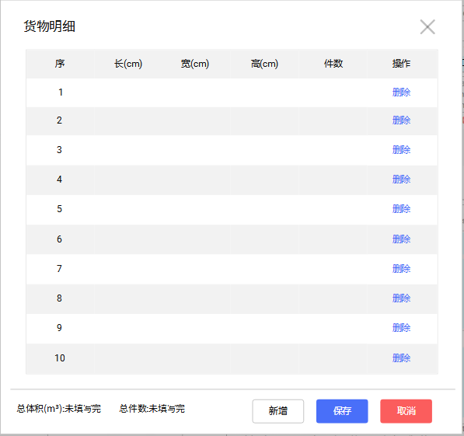  默认共有十行，超过十行可自行点击【添加】增加行数，【删除】为行删除。  总体积=明细1长*宽*高*件数/1000000+明细2长*宽*高*件数/1000000+。。。。。N  相加总和再四舍五入两位小数  总件数= 明细1件数+明细2件数+。。。。N  - 杂费明细（双击后弹出此界面）  双击后弹出此界面，行数根据默认（如默认有四项杂费，则有四行，默认逻辑请见下面的杂费默认逻辑）， 填写单价和计费数量后，自动计算小计 （小计=单价*计费数量之和）。  快捷键操作  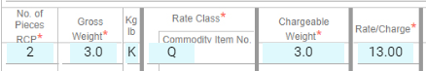  以上区域支持键盘tab快捷键操作  即输入状态下，按tab键可以切换到下一格  提单管理填写的毛重，件数，体积将会回传到订单管理相关字段（如图）  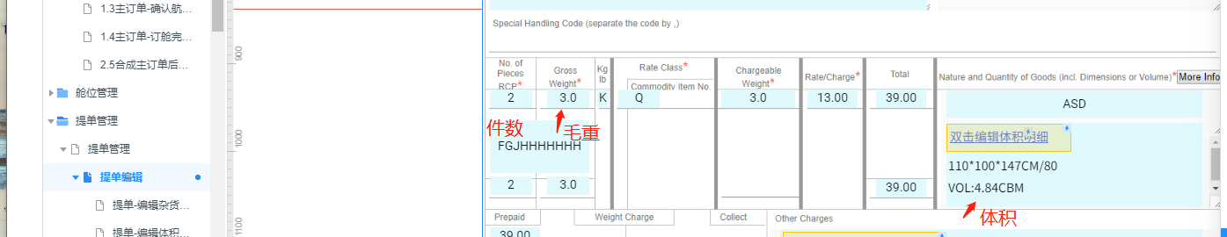
扩展
特殊需求
关联功能

3.3 分单编辑

3.3.1 分单编辑原型
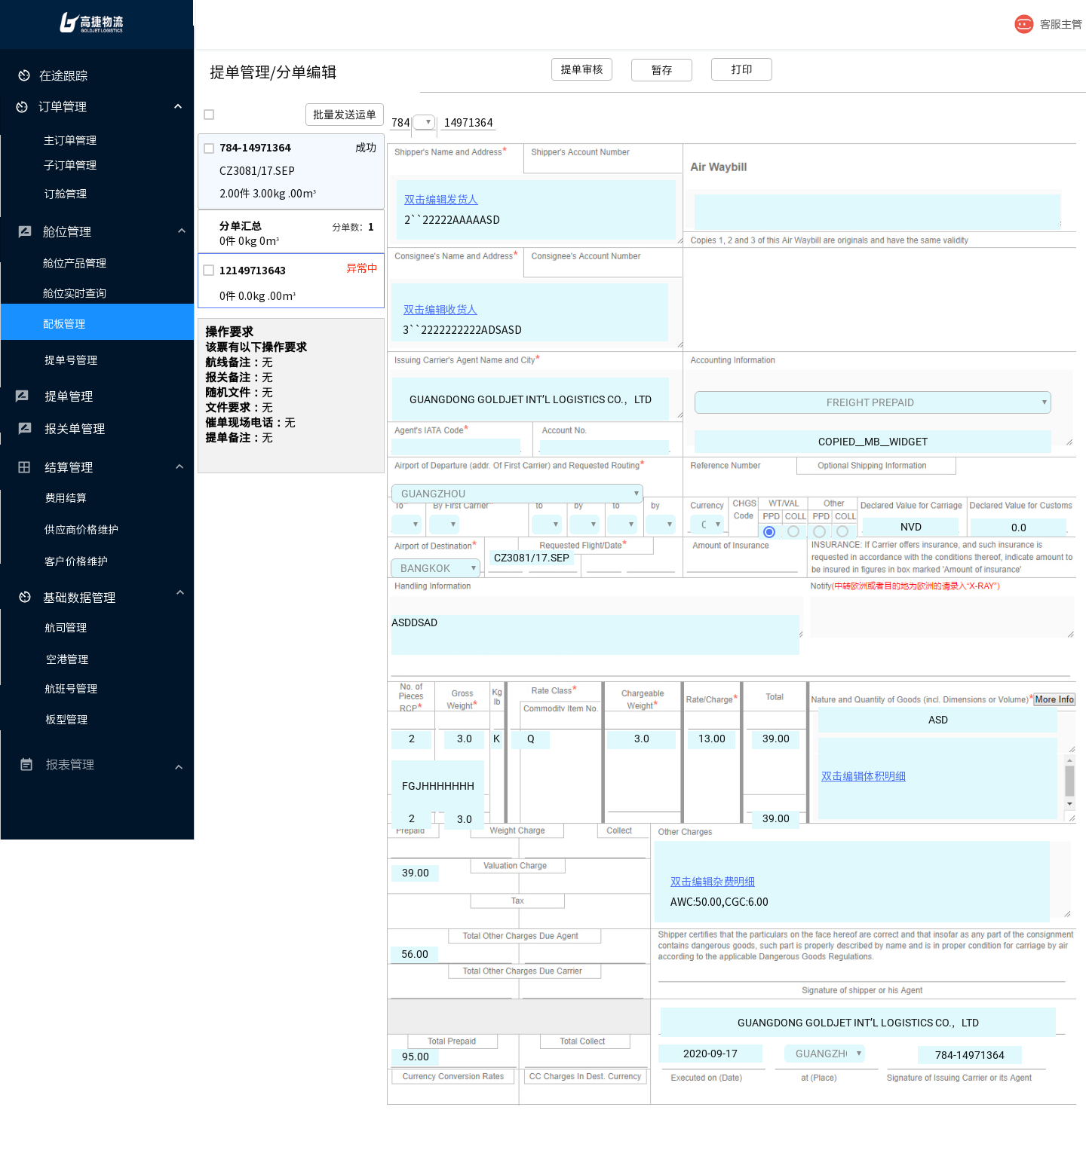
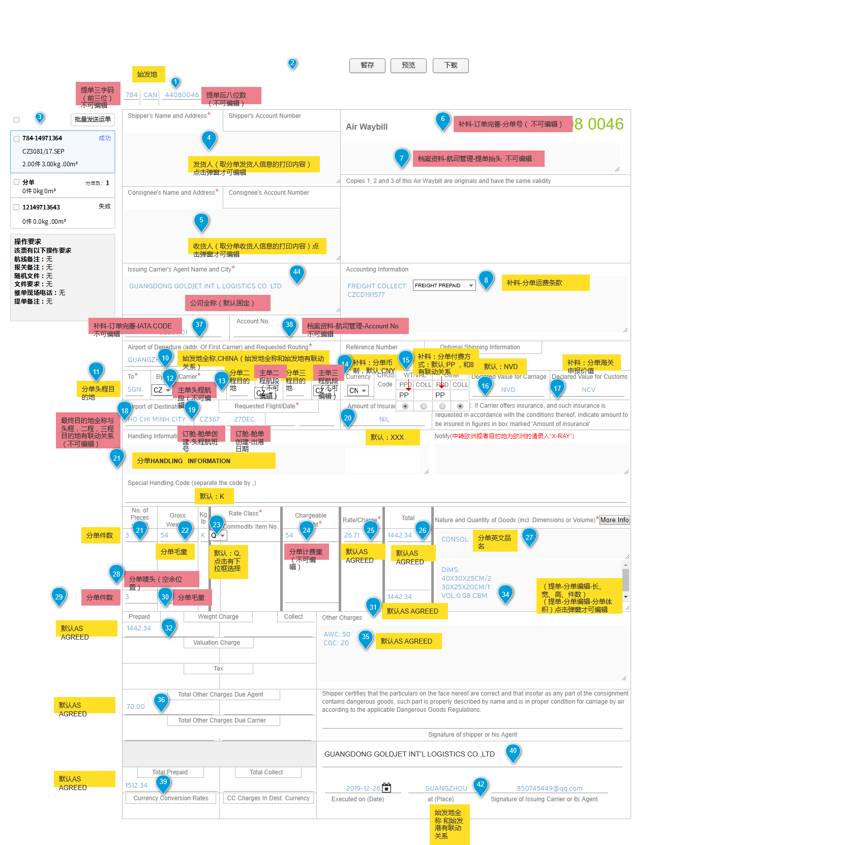
序号 | 名称 | 长度 | 类型 | 是否必填 | 默认值 | 可编辑 | 备注
1 | 提单号前三位 | / | / | / | / | / | 取提单号前三位（蓝色标记1）
2 | 始发地 | / | 下拉选择 | 是 | / | 是 | 取自主数据-空港管理的三字代码
3 | 提单号后八位 | / | / | / | / | / | 取提单号后三位
4 | 发货人 | / | / | / | / | 是 | 取补料-订单完善-分单发货人打印内容（蓝色标记4），无值留空
5 | 收货人 | / | / | / | / | 是 | 取补料-订单完善-分单收货人打印内容（蓝色标记5），无值留空
6 | 分单号 | / | / | / | / | / | 订舱-舱单创建-分单号（标记6）
7 | 航司 | / | / | / | / | / | 取航司管理对应（标记7）
8 | 公司全称 | / | / | / | GUANGDONG GOLDJET INT’L LOGISTICS CO.，LTD | / | （标记40和44）
9 | IATA CODE | / | / | / | / | / | 取航司管理-IATA CODE（标记37）
10 | Account No | / | / | / | / | / | 取档案资料-航司管理-Account No（标记38）
11 | Accounting Information | / | 下拉选择 | / | FREIGHT PREPAID | 是 | 取补料-分单运费条款（标记8）
12
13 | 始发地全称 | / | 下拉选择 | / | / | 是 | （标记10和42）
14 | 头程目的地 | / | 下拉选择 | / | / | 是
15 | 头程航段 | / | 下拉选择 | / | / | /
16 | 二程目的地 | / | 下拉选择 | / | / | 是
17 | 二程航段 | / | 下拉选择 | / | / | /
18 | 三程目的地 | / | 下拉选择 | / | / | 是
19 | 三程航段 | / | 下拉选择 | / | / | /
20 | 币值 | / | 下拉选择 | / | CNY | 是
21 | WT/VAL | / | 单选 | / | PP | 是
22 | Other | / | 单选 | / | PP | 是
23 | 运输价值 | / | / | / | NVD | 是
24 | 海关申报价值 | / | / | / | / | 是 | 取补料-订单完善-分单海关申报价值（标记17）
25 | 目的地全称 | / | 下拉选择 | / | / | 是
26 | 头程航班号 | / | / | / | / | 是 | 订舱-舱单创建-头程航班号
27 | Amount of Insurance | / | / | / | XXX | 是
28 | Handling Information | / | / | / | / | 是 | 取补料-订单完善-分单Handling Information
29 | 分单件数 | / | / | / | / | 是 | 取补料-订单完善-分单件数（标记21和29）
30 | 分单毛重 | / | / | / | / | 是 | 取补料-订单完善-分单毛重（标记22和30）
31 | Kg lb | / | / | / | Q | 是
33 | 唛头 | / | / | / | / | / | 取补料-订单完善-分单唛头
34 | 提单计费重 | / | / | / | / | / | 取补料-订单完善-分单计费重
35 | 分单运价 | / | / | / | / | 是 | （标记25）
36 | 计费总价 | / | / | / | / | / | （标记26、31、32）
37 | 英文品名 | / | / | / | / | 是 | 取补料-订单完善-分单英文品名
38 | 尺寸 | / | / | / | / | 是 | 取补料-订单完善-分单尺寸
39 | 体积 | / | / | / | / | 是 | 取补料-订单完善-分单体积
40 | 杂费 | / | / | / | / | 是 | 取费用管理-杂费
41 | 杂费总和 | / | / | / | / | /
42 | 总价 | / | / | / | / | / | （标记39）
43

3.3.2 分单编辑用例说明
用例名称 | 提单管理-分单编辑页面
用例编码
用例描述
范围/概述
级别
主要参与者 | 客服、打单员
前置条件 | 进入提单管理，双击某个分单号进入“分单编辑”页面；
成功保证
主成功场景 | 1.tab切换区域  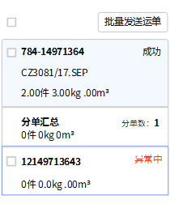  逻辑请参考提单编辑相关版块  2.操作要求展示区  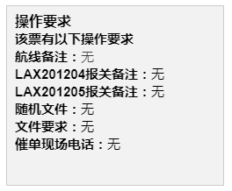  逻辑请参考提单编辑相关版块  3.按钮区    - 提交按钮：点击后订单状态从待出提单变为已出提单。  - 暂存按钮：暂存已编辑的信息  - 预览按钮：点击将转入“分单格式选择”弹窗  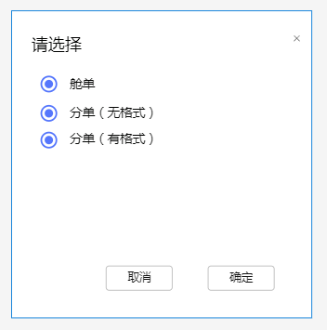  - 下载按钮：将转入“分单格式选择”弹窗    3.双击弹窗  1）发货人弹窗（双击后弹出此界面）  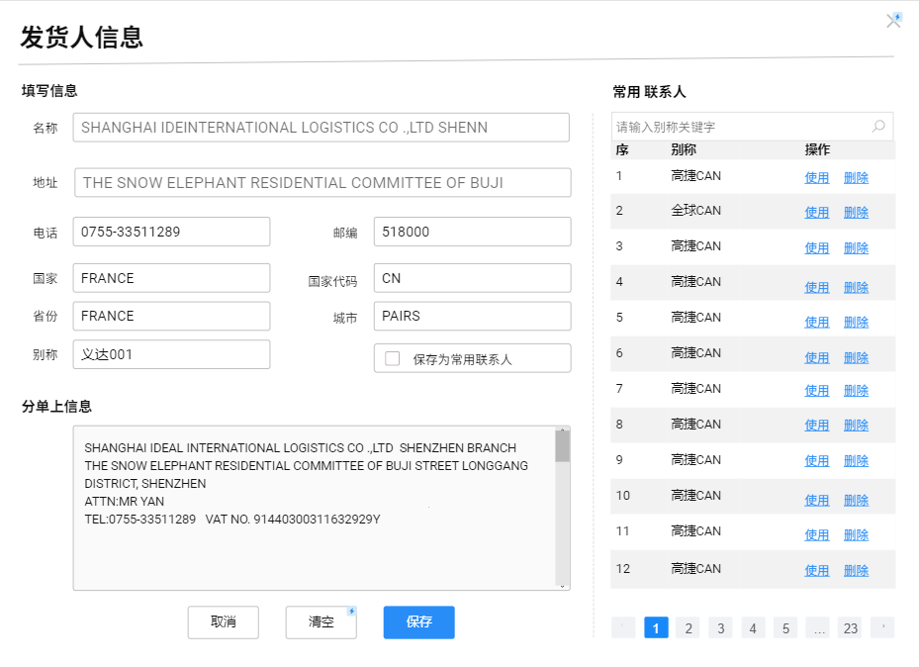  - 填写信息区域（左上）：    名称：取分单补料-发货人公司名称（如有），无值留空  地址：取分单补料-发货人地址（如有），无值留空，  电话：取分单补料-发货人电话（如有），无值留空，  邮编：取分单补料-发货人邮编（如有），无值留空，  国家：取分单补料-发货人国家（如有），无值留空，  国家代码：取分单补料-发货人国家代码（如有），无值留空，  省份：取分单补料-发货人省份（如有），无值留空，  城市：取分单补料-发货人城市（如有），无值留空，  别称：取分单补料-发货人别称（如有），无值留空，如勾选为“”保存为常用联系人“”，则保存该数据，并对别称作唯一值校验  - 按钮区域（左下）：    取消按钮：关闭该弹窗  清空：清空填写信息区域和填写信息区域的数据  保存：保存填写信息区域和填写信息区域的数据  - 分单上信息（右上）：取分单补料-发货人-分单信息，无值留空  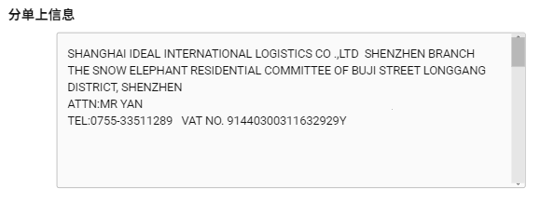  - 常用联系人(右）：    - 搜索框：支持模糊搜索，搜索数据范围为主单-发货人-常用联系人的数据  - 使用按钮：点击后，填写信息区域和分单上信息显示区域显示该别称的内容  - 删除按钮：删除该行别称信息  - 收货人弹窗（双击后弹出此界面）  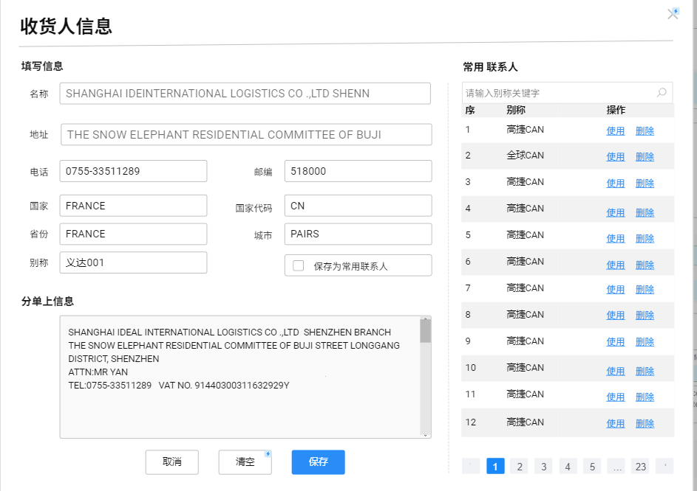  逻辑请参照分单发货人  - 体积明细（双击后弹出此界面）    默认共有十行，超过十行可自行点击【添加】增加行数，【删除】为行删除。  总体积=明细1长*宽*高*件数/1000000+明细2长*宽*高*件数/1000000+。。。。。N  总和需要四舍五入两位小数  总件数= 明细1件数+明细2件数+。。。。N  - 杂费明细（双击后弹出此界面）  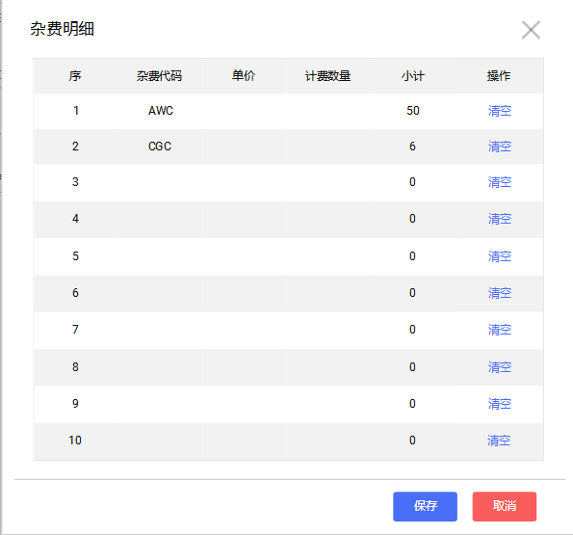  双击后弹出此界面，杂费代码、单价、计费数量不作默认， 填写单价和计费数量后，自动计算小计 （小计=单价*计费数量之和）。  快捷键操作    以上区域支持键盘tab快捷键操作  即输入状态下，按tab键可以切换到下一格
扩展
特殊需求
关联功能

3.4 提单模板管理

3.4.1 提单模板管理原型
1)原型
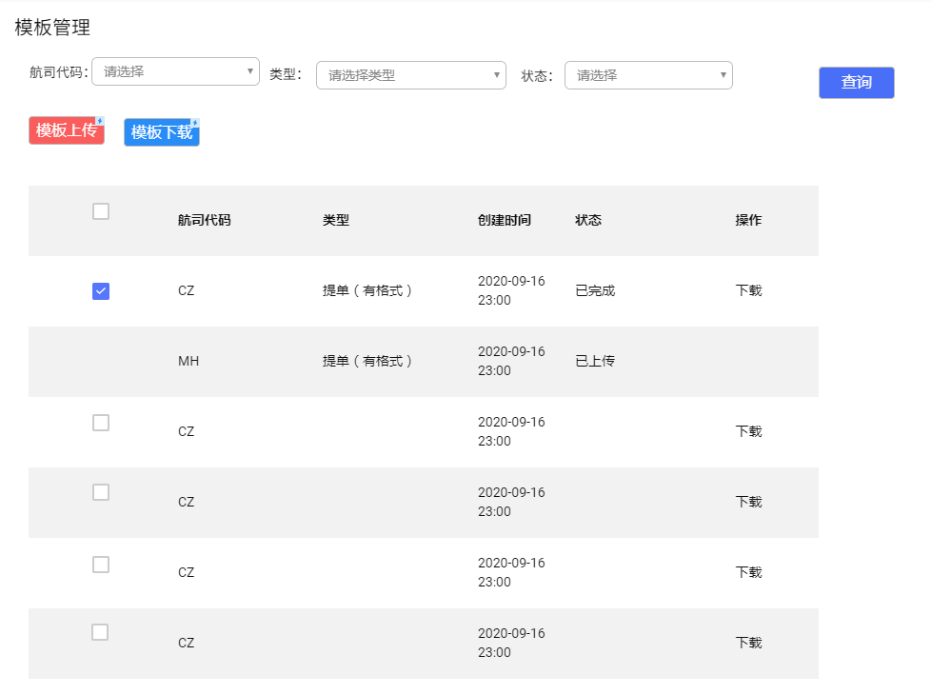

- 查询栏字段说明
序号 | 名称 | 长度 | 类型 | 是否必填 | 默认值 | 可编辑 | 备注
1 | 航司代码 |  | 文本 | 否 | 否 | 否 | 手工录入；不选择默认全部
2 | 类型 |  | 下拉选择 | / | / | / | 不选择默认全部  选项：  提单（有格式）  中性提单（有格式）  中性提单（无格式）  中性提单（TPE）  中性提单（电池）  UPS提单（有格式）  UPS提单（无格式）  舱单  分单（有格式）  分单（无格式）  托运书
3 | 状态 |  | 下拉选择 | / | / | / | 状态选项：  全部  已完成  已上传
4
5
6

- 订单列表栏
序号 | 名称 | 长度 | 类型 | 是否必填 | 默认值 | 可编辑 | 备注
1 | 航线代码 | / | / | / | / | /
2 | 类型 | / |  | / | / | /
3 | 创建时间 | / | 日期 | / | / | /
4 | 状态 | / | / | / | / | / | 状态：  全部  已完成  已上传
5
6

3.4.2 提单模板管理用例说明

用例名称 | 提单管理-提单模板管理列表页面
用例编码
用例描述
范围/概述
级别
主要参与者 | 产品人员、技术人员
前置条件 | 进入提单管理，点击提单模板管理进入“提单模板管理”页面；
成功保证
主成功场景 | - 按钮说明    模板上传按钮：点击进入“模板上传”页面  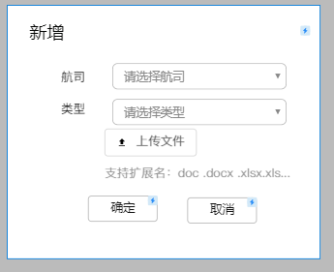  航司：必填，读取航司管理-航司代码  类型：必填，选项为提单（有格式）  中性提单（有格式）  中性提单（无格式）  中性提单（TPE）  中性提单（电池）  UPS提单（有格式）  UPS提单（无格式）  舱单  分单（有格式）  分单（无格式）  托运书  上传文件：  - 必填；  - 手工上传附件（doc、docx、xlsx、xls，限制大小为20M）；  未保存前，可删除重新上传附件  模板下载按钮：勾选相关行数，可以进行批量操作，下载相关模板  - 状态说明  已上传：产品上传模板成功后  已完成：技术人员在pdca根据需求开发模板完毕后
扩展
特殊需求
关联功能

